推广工程数字资源联合建设政府公开信息元数据著录规则及数字资源服务平台（2016）
一、著录规则
1、政府信息的著录规则
术语 | 必备性 | 著录内容
正题名 | 必备 | 著录政府信息的主要题名。著录信息源取自政府信息本身、政府信息的发布页面或来源网站发布的元数据。
其他题名 | 有则必备 | 著录用于限定、补充、解释、修饰正题名的文字，如政府信息的副标题、二级标题及有助于信息识别的其他文字。著录信息源同“正题名”。
体裁分类 | 必备 | 按照体裁分类表对政府信息的体裁进行标引，体现政府信息在表现形式与体裁上的不同。
主题分类 | 必备 | 按照主题分类表对政府信息的主题进行标引，反映政府信息在内容方面的属性或特征。
公文种类 | 有则必备 | 按照文种分类表对公文的种类进行标引。著录信息源取自公文标题处。
关键词 | 必备 | 描述政府信息内容的规范主题词或自然语言词汇。可从政府信息中提取，也可由编目员自拟。多个关键词之间以半角分号分隔。
发文字号 | 有则必备 | 著录公文的规范的发文字号，一般由发文机关代字、年份、发文顺序号组成。著录信息源取自政府信息本身、来源网站发布的元数据或政府信息的发布页面。
来源网站发布日期 | 有则必备 | 著录来源网站发布政府信息的日期。著录信息源取自该条政府信息的发布页面。
信息发布日期 | 有则必备 | 著录政府信息自身的形成或发布的日期。著录信息源取自政府信息本身，一般在正文落款处、公文标题下或版记处。
实施日期 | 有则必备 | 著录政府信息实施的日期。著录信息源为信息本身或网站发布的元数据。
废止日期 | 有则必备 | 著录政府信息被废止的日期。著录信息源取自政府信息本身、来源网站发布的元数据或政府机构网站上发布的与本条政府信息相关的政府信息。
原索引号 | 有则必备 | 著录来源网站发布的元数据中的索引号，该索引号通常承担着从元数据指向对象数据的功能。
其他标识号 | 有则必备 | 著录除发文字号、原索引号外的出现在政府信息中的标识号。如：公示顺序号、招标编号等。
信息发布机构 | 有则必备 | 著录政府信息自身的创建或发布的机构名称。著录信息源取自政府信息本身，一般在正文落款处、公文标题处或公文标题下。
转载来源 | 有则必备 | 著录政府信息转载自某信息来源，如网站或连续出版物等。转载来源不能为机构或个人。著录信息源取自政府信息的发布页面或政府信息本身。
信息来源 | 必备 | 著录该政府信息的来源网站。著录内容为该网站的域名，如：www.gov.cn。
原文地址 | 必备 | 著录该政府信息的发布地址（URL）。
附注 | 有则必备 | 凡未在其他著录项中著录而又有必要进一步补充说明的内容，均可著录于本项。
附件 | 有则必备 | 著录政府信息中包含的附件。需将附件导入到系统中保存。要求附件采集完整准确，不能多采或漏采。
快照 | 有则必备 | 图片快照： png格式、图片宽度为800到1010像素，大小不超过800k。  网页快照：shtml、html格式、保持原网页100%缩放比例。  要求采集到资源内容及版式与发布网站一致，快照能正常显示，不出现乱码、空白页，图片文字清晰。
正文 | 有则必备 | 著录该政府信息的全文。可通过复制、粘贴的方法完成本项内容著录。
所属任务年份 | 必备 | 著录联建工作的任务年度，2016年度数据则著录2016。
2、政府公报的著录规则
政府公报的著录根据公报发布方式的不同有所区别。主要分为以下两种方式：
A、按政府公报中单篇的文件发布的
以公报中单篇的文件为单位进行著录，著录规则在上述政府信息规则基础上增加“出处”项。
术语 | 必备性 | 著录内容
出处 | 必备 | 著录刊载单条信息的公报名称及年、卷、期数。期数的著录方式按照发布公报的网站的书写方式著录，如：广西壮族自治区人民政府公报2013年第36期（总第2017期）。
B、按整期政府公报发布
以整期政府公报为著录单位，著录规则如下：
术语 | 必备性 | 著录内容
正题名 | 必备 | 著录政府公报名称及期数。如：广西壮族自治区人民政府公报2013年第36期（总第2017期）。
其他题名 | 有则必备 | 著录用于限定、补充、解释、修饰正题名的文字。
体裁分类 | 必备 | 按照体裁分类表对政府公报的体裁进行标引。统一著录：政府公报。
主题分类 | 必备 | 按照主题分类表对政府公报的主题进行标引。统一著录：其他。
关键词 | 必备 | 描述政府公报内容的规范主题词或自然语言词汇。可从政府公报中提取，也可以由编目员自拟。
原索引号 | 有则必备 | 著录来源网站发布的元数据中的索引号，该索引号通常承担着从元数据指向对象数据的功能。
目录 | 必备 | 著录一期政府公报中刊载的单篇政府信息的题名。多个题名之间以半角分号分隔。
来源网站发布日期 | 有则必备 | 著录来源网站发布政府公报的日期。著录信息源取自该政府公报的发布页面。
信息发布日期 | 有则必备 | 著录政府公报自身的形成或发布的日期。著录信息源一般取自公报目录页。
信息发布机构 | 有则必备 | 著录创建或发布该政府公报的机构名称，如：***人民政府。
信息来源 | 必备 | 著录该政府公报的来源网站。著录内容为该网站的域名，如：www.gov.cn。
原文地址 | 必备 | 著录该期政府公报的发布地址（URL）。
附注 | 有则必备 | 凡未在其他著录项中著录而又有必要进一步补充说明的内容，均可著录于本项。
附件 | 有则必备 | 如果政府公报以单独文件的形式发布（如：pdf、ceb、doc等格式），需将附件导入到系统中保存。
所属任务年份 | 必备 | 著录联建工作的任务年度，2016年度数据则著录2016。
3、政府机构的著录规则
术语 | 必备性 | 著录内容
机构名称 | 必备 | 著录政府机构的名称。著录时应以通用性、惯用性为选取原则。著录信息源为政府机构网站。如网站中出现多个不同的名称，首选网站最显著位置的名称，其他名称可著录在“其他名称”。
其他名称 | 有则必备 | 著录可代替政府机构名称的其他名称，如：全称、简称、约定俗称、其他语种名称等。
机构介绍 | 有则必备 | 著录该机构主要工作职能等。
参考数据来源 | 必备 | 著录机构名称、机构介绍等相关信息的参考信息源的出处。著录内容为信息来源的名称或标识及网址，如：国务院网站（http://www.gov.cn/）。
机构网址 | 有则必备 | 著录机构网站url地址。
信息公开专栏地址 | 有则必备 | 著录该机构信息公开专栏url地址。
关联 | 有则必备 | 著录与本机构相关的其他机构名称，如机构拆分或合并前的名称。
附注 | 有则必备 | 凡未在其他著录项中著录而又有必要进一步补充说明的内容，均可著录于本项。
以下项目是承建图书馆为实现数字资源利用提出的平台建设要求
项目名称 | 必备性 | 项目功能要求
1、政府信息采集保存平台 | 必备 | 1、实现本行政区内全部政府机构官网进行系统采集同时对所有网页进行图片快照并与政务信息进行互相匹配；  2、支持24小时不间歇地对区域内政务信息进行扫描及及时获取；  3、实现全部政务信息的年度分布、体裁分布等分类统计并形成图表显示，生动易懂；  3、支持政府机构政务信息数据量统计并实现数量排行；  4、实现政务信息在原始发布网站的原版原貌呈现；
2、政府开信息WEB端平台 | 必备 | - 支持机构、体裁、主题等多维度组合的信息检索功能；  - 支持显示文本内容、文本快照、图片快照等至少三种政务信息显示形式；  - 支持单机构查询、多机构组合查询政务公开信息；  - 支持显示体裁、主题、发布时间、发文时间、信息文号等元数据著录字段；  - 提供政务公开信息简单检索、高级检索，高级检索需实现  - 提供定制化的站点首页图片制作，满足个性化站点需求；
3、政府公开信息触摸屏端平台 | 必备 | - 支持多种尺寸触摸屏设备，对1080P分辨率无兼容性问题；  - 支持政务信息按机构分类检索及信息浏览  - 支持政务信息图片快照显示，实现原版原貌信息展示；
二、修订说明
推广工程数字资源联合建设政府公开信息元数据著录规则（2016）在2015年政府公开信息元数据著录规则基础上，主要对“政府机构”的著录字段的必备性做了调整，将“机构介绍”、“机构网站”、“信息公开专栏地址”三个字段改为“有则必备”。
三、著录样例
1、政府信息
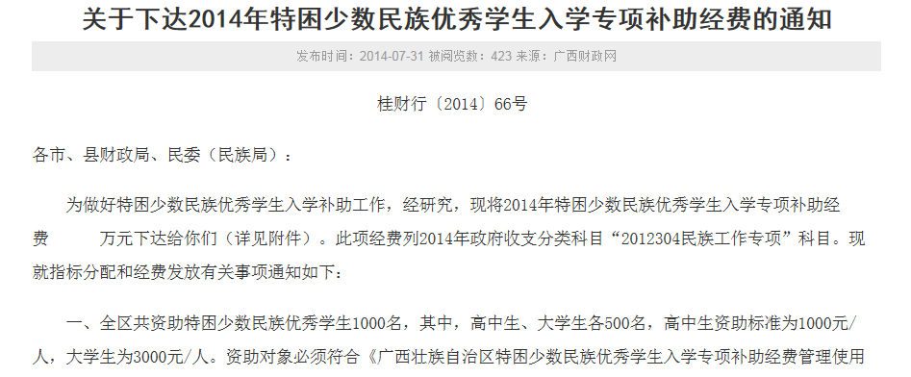
……
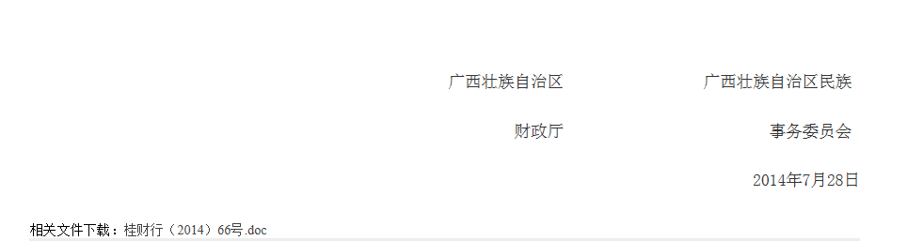
著录信息：
正题名： 关于下达2014年特困少数民族优秀学生入学专项补助经费的通知
体裁分类： 行政职权/行政给付
主题分类： 科技、教育/教育
公文种类： 通知
关键词： 少数民族;入学专项补助;特困学生
发文字号： 桂财行〔2014〕66号
来源网站发布日期：2014-07-31
信息发布日期： 2014-07-28
信息发布机构： 广西壮族自治区财政厅;广西壮族自治区民族事务委员会
转载来源： 广西财政网
信息来源： www.gxcz.gov.cn
原文地址： http://www.gxcz.gov.cn/gxzzzzqczt/yfwlgk/gfxwj/bbmwj/xzzfgl/201407/t20140731_44657.html
附件： 桂财行（2014）66号.doc
快照： 图片快照1.png;……
网页快照.html
正文： 略

2、政府公报
A、以公报中单篇的文件为单位进行著录
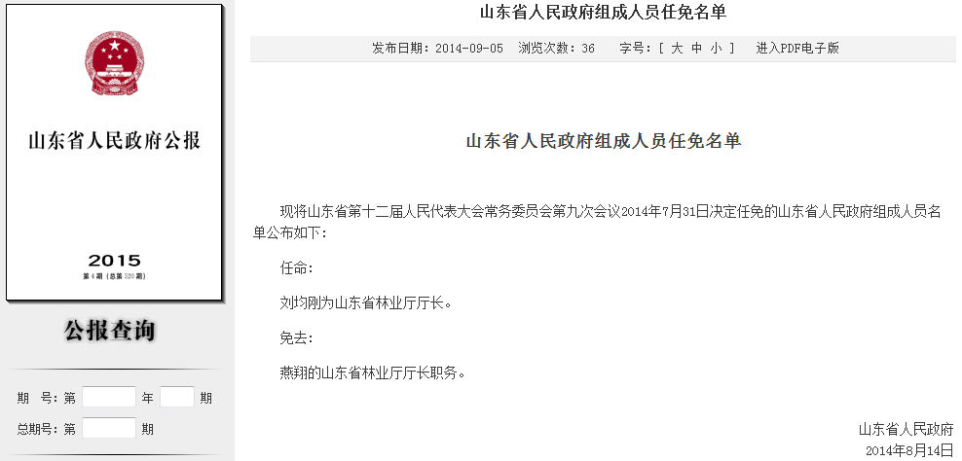
著录信息：
正题名： 山东省人民政府组成人员任免名单
体裁分类： 机构文件/人事任免
主题分类： 劳动、人事、监察/人事工作
关键词： 山东省;人民政府;人员任免;山东省林业厅
来源网站发布日期：2014-09-05
信息发布日期： 2014-08-14
信息发布机构：山东省人民政府
信息来源： www.shandong.gov.cn
原文地址： http://sdgb.shandong.gov.cn/art/2014/9/5/art_4563_2687.html
快照： 图片快照1.png;……
网页快照.html
正文： 略
出处： 山东省人民政府公报2015年第4期（总第520期）

B、以整期公报为著录单位
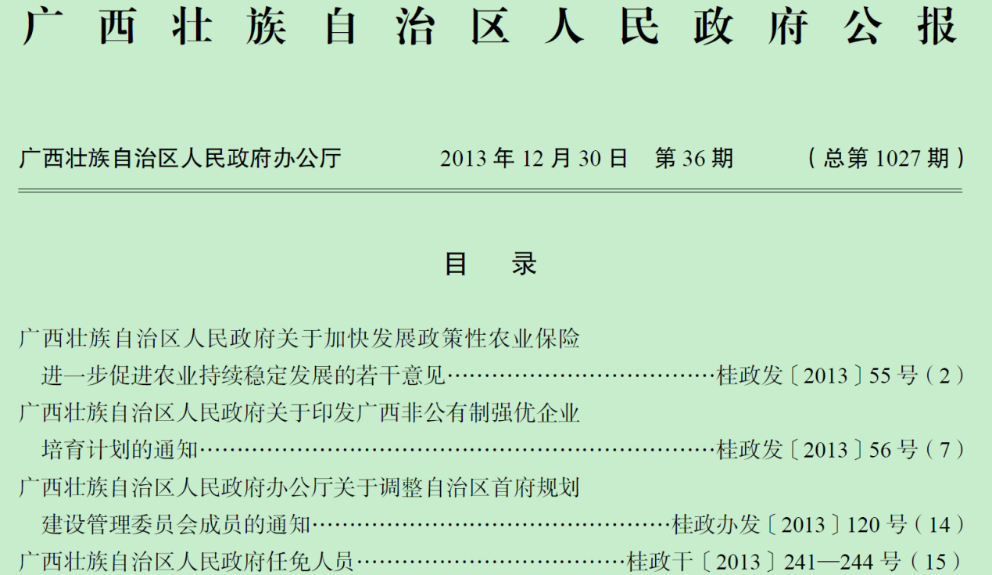
著录信息：
正题名： 广西壮族自治区人民政府公报2013年第36期（总第1027期）
体裁分类： 政府公报
主题分类： 其他
关键词： 广西壮族自治区;人民政府;政府公报
目录： 广西壮族自治区人民政府关于加快发展政策性农业保险进一步促进农业持续稳定发展的若干意见;广西壮族自治区人民政府关于印发广西非公有制强优企业培育计划的通知;广西壮族自治区人民政府办公厅关于调整自治区首府规划建设管理委员会成员的通知;广西壮族自治区人民政府任免人员
信息发布日期： 2013-12-30
信息发布机构： 广西壮族自治区人民政府
信息来源： www.gxzf.gov.cn
原文地址： http://www.gxzf.gov.cn/zwgk/zfgb/2013zfgb
/201401/P020140102363180752917.pdf
附件： 广西壮族自治区人民政府公报2013年第36
期.pdf

3、政府机构
机构名称：中华人民共和国人力资源和社会保障部
其他名称： 人力资源社会保障部；Ministry of Human Resources and Social Security ofthe People's Republic of China
机构介绍：（一）拟订人力资源和社会保障事业发展规划、政策，起草人力资源和社会保障法律法规草案，制定部门规章，并组织实施和监督检查。
（二）拟订人力资源市场发展规划和人力资源流动政策，建立统一规范的人力资源市场，促进人力资源合理流动、有效配置。
（三）负责促进就业工作，拟订统筹城乡的就业发展规划和政策，完善公共就业服务体系，拟订就业援助制度，完善职业资格制度，统筹建立面向城乡劳动者的职业培训制度，牵头拟订高校毕业生就业政策，会同有关部门拟订高技能人才、农村实用人才培养和激励政策。
（四）统筹建立覆盖城乡的社会保障体系。统筹拟订城乡社会保险及其补充保险政策和标准，组织拟订全国统一的社会保险关系转续办法和基础养老金全国统筹办法，统筹拟订机关企事业单位基本养老保险政策并逐步提高基金统筹层次。会同有关部门拟订社会保险及其补充保险基金管理和监督制度，编制全国社会保险基金预决算草案，参与制定全国社会保障基金投资政策。
（五）负责就业、失业、社会保险基金预测预警和信息引导，拟订应对预案，实施预防、调节和控制，保持就业形势稳定和社会保险基金总体收支平衡。
（六）会同有关部门拟订机关、事业单位人员工资收入分配政策，建立机关企事业单位人员工资正常增长和支付保障机制，拟订机关企事业单位人员福利和离退休政策。
（七）会同有关部门指导事业单位人事制度改革，拟订事业单位人员和机关工勤人员管理政策，参与人才管理工作，制定专业技术人员管理和继续教育政策，牵头推进深化职称制度改革工作，健全博士后管理制度，负责高层次专业技术人才选拔和培养工作，拟订吸引国（境）外专家、留学人员来华（回国）工作或定居政策。
（八）会同有关部门拟订军队转业干部安置政策和安置计划，负责军队转业干部教育培训工作，组织拟订部分企业军队转业干部解困和稳定政策，负责自主择业军队转业干部管理服务工作。
（九）负责行政机关公务员综合管理，拟订有关人员调配政策和特殊人员安置政策，会同有关部门拟定国家荣誉制度和政府奖励制度。
（十）会同有关部门拟订农民工工作综合性政策和规划，推动农民工相关政策的落实，协调解决重点难点问题，维护农民工合法权益。
（十一）统筹拟订劳动、人事争议调解仲裁制度和劳动关系政策，完善劳动关系协调机制，制定消除非法使用童工政策和女工、未成年工的特殊劳动保护政策，组织实施劳动监察，协调劳动者维权工作，依法查处重大案件。
（十二）负责本部和国家公务员局国际交流与合作工作，制定派往国际组织职员管理制度。
（十三）承办国务院交办的其他事项。
参考数据来源：中华人民共和国人力资源和社会保障（http://www.mohrss.gov.cn/）
机构网址：http://www.mohrss.gov.cn/
信息公开专栏网址：http://www.mohrss.gov.cn/gkml/index2.htm
关联：人事部；劳动和社会保障部
附注： 根据第十一届全国人民代表大会第一次会议批准的国务院机构改革方案和《国务院关于机构设置的通知》（国发[2008]11号），设立人力资源和社会保障部，为国务院组成部门。将原人事部、原劳动和社会保障部的职责整合，划入人力资源和社会保障部。

附件1：推广工程数字资源联合建设项目质检报告

附件1

推广工程数字资源联合建设项目质检报告

年月日
项目名称
建设单位 |  | 建设数量
质检单位 |  | 抽检数量
提交时间 |  | 抽检时间
质检结果
一、总体说明

二、质检过程

三、主要问题

四、检查明细（另附文）
质检单位
（签章）

